well_Name井
固井水泥胶结测井评价报告
（套管尺寸:casing_Goalmm 测量井段:measure_from_Prom）

（测井项目： CBL/VDL）

中国石油集团测井有限公司西南分公司解释评价中心
year年month月day日

well_Name井
固井水泥胶结测井评价报告
（套管尺寸:casing_Goalmm 测量井段:measure_from_Prom）

（测井项目： CBL/VDL）

编写人:
审核人:



中国石油集团测井有限公司西南分公司解释评价中心

year年month月day日

目录

一 测井及固井施工简况 1
二 固井质量测井评价 2
1．固井质量评价标准 2
2．固井质量测井评价 2
3．储层测井解释表 5
4．固井质量统计及单层固井质量评价表 5
5．储层段固井质量分析 6
三 建议及其它 6

一 测井及固井施工简况

基 本 井 况
井 名 |  |  | 地 区 |  | 构 造 |  |  | 完钻井深  （m） |  |  | 人工井底  （m） |  | 最大井斜  （°/m）
well_Name井 |  |  | geo_Position |  | stru_Position |  |  | deepest_bit |  |  | arti_Bottom |  | dev_Depth_Ratio
套管程序 |  |  |  |  | 钻头尺寸 |  |  |  |  |  |  | 井液（泥浆）
次序 | 外径（mm） |  | 下深井段（m） |  | 尺寸（mm） |  |  | 钻达井深（m） |  |  |  | 性质 | flu_Property
1 | casing1_Dia |  | casing1_interval |  | bit1_Diameter |  |  | bit1_Depth |  |  |  | 性质 | flu_Property
2 | casing2_Dia |  | casing2_interval |  | bit2_Diameter |  |  | bit2_Depth |  |  |  | 密度  (g/cm³) | flu_Density
3 | casing3_Dia |  | casing3_interval |  | bit3_Diameter |  |  | bit3_Depth |  |  |  | 密度  (g/cm³) | flu_Density
4 | casing4_Dia |  | casing4_interval |  | bit4_Diameter |  |  | bit4_Depth |  |  |  | 粘度  (s) | flu_Viscosity
5 | casing5_Dia |  | casing5_interval |  | bit5_Diameter |  |  | bit5_Depth |  |  |  | 粘度  (s) | flu_Viscosity
固 井 施 工
水泥性质 |  | 水泥浆密度  (g/cm³) |  | 注入水泥量  (t) |  |  | 水泥设计返高  (m) |  |  |  |  | 固井日期
嘉华G级 |  | cement_Density |  | cement_Quantity |  |  | design_Depth |  |  |  |  | cement_End_Date
特 殊
施 工
测 井 项 目
测井项目 |  | 测井井段(m) |  |  | 深度比例 |  | 测井日期 |  |  | 曲线条数 |  |  | 质量评定
声幅 |  | measure_from_Pro |  |  | 1:500 |  | log_End_Time |  |  | 1 |  |  | 合格
变密度 |  | measure_from_Pro |  |  | 1:500 |  | log_End_Time |  |  | 1 |  |  | 合格
测 井 施 工
测井单位 |  |  | 测井小队 |  |  | 测井队长 |  |  | 仪器型号 |  |  |  | 备 注
测井西南分公司 |  |  | logging_Group |  |  | logging_Leader |  |  | logging_Equipment

二 固井质量测井评价

1．固井质量评价标准
固井质量评价指标: 参照中国石油天然气集团有限公司企业标准中的《固井质量评价》（标准号：Q/SY01073-2020）进行固井质量解释评价。
第一界面采用相对声幅(CBL)幅度法定量评价标准：
固井水泥胶结质量相对声幅解释标准表（水泥浆比重≥1.75g/cm³）
CBL | 评价结论
CBL≤15% | 好
15%＜CBL≤30% | 中等（合格）
CBL＞30% | 差（不合格）
固井水泥胶结质量相对声幅解释标准表（水泥浆比重＜1.75g/cm³)
CBL | 评价结论
CBL≤20% | 好
20%＜CBL≤40% | 中等（合格）
CBL＞40% | 差（不合格）
第二界面采用胶结比(BR)指数定量评价和常规变密度水泥固井VDL定性评价相结合的综合解释评价标准：
固井水泥胶结质量胶结比指数解释标准表
BR2 | 评价结论
BR2≥0.8 | 好
0.5≤BR2＜0.8 | 中等（合格）
BR2＜0.5 | 差（不合格）
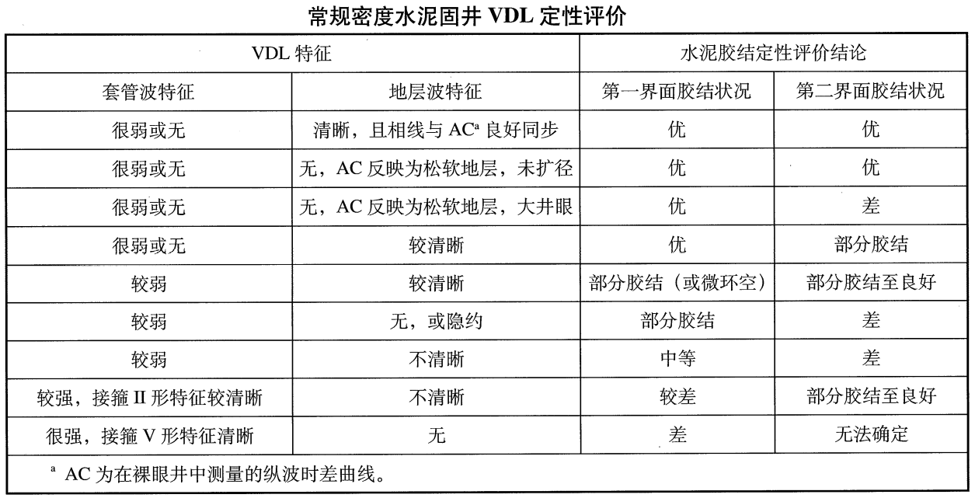
套后声波成像类测井固井质量评价参照企业标准中第5.3.4条款进行解释评价。
套后声波成像类测井评价固井质量
测井结果 | 评价结论
套管、地层间环空内基本为水泥、无窜槽，固体充填度大于或等于90% | 好
分布纵向连通长度小于2m小窜槽，宽度小于20%圆周，但没有连通 | 中等（合格）
有大于或等于2m的连续蓝色流体（窜槽），宽度大于20%圆周；或存在连通的微间隙 | 差（不合格）
单次固井质量合格率评价标准参照中国石油天然气集团有限公司质安[2020]3号文件《集团公司井身质量、固井质量不合格判断红线》要求，全井固井水泥环一、二界面胶结质量中等以上井段长度低于封固井段长度70%为不合格。
特殊固井段和储层段评价标准参照中国石油天然气集团有限公司质安[2020]3号文件《集团公司井身质量、固井质量不合格判断红线》要求执行。
综合解释评价依据企业标准中第5.3.3.2条执行。

2．固井质量测井评价
well_Name井本次测井测量井段为measure_from_Prom，测井时液面位于fluid_Heightm，故本次固井质量测井在0-fluid_Heightm未能取到可靠数据，不做解释。故测井解释评价井段为first_Pro_Intervalm。[适合从井口处理描述]
well_Name井本次测井测量井段为measure_from_Prom，从悬挂处开始处理，故测井解释评价井段为first_Pro_Intervalm。[适合悬挂描述]

（1）校深依据及水泥返高
本次测井根据裸眼测井GR曲线校深；[待确定]水泥设计返高为design_Depthm，水泥实际返高至actual_Depthm。[适合从井口处理描述]水泥设计返高为design_Depthm，水泥实际返高上塞顶部深度为actual_Depthm。[适合悬挂描述]

（2）特殊段固井质量综合解释评价
特殊段固井质量评价根据该处及以上25m环空范围内，固井水泥一、二界面胶结质量是否达到连续胶结中等及以上（见表1）。
特殊段固井质量评价表 表1
位置 | 第一界面 | 第二界面 | 备注
尾管重合段 | liner_overlap_section | /
上层套管鞋 | upper_casing_shoe | /
上层套管分级箍 | / | / | 无
说明：合格____该处及以上固井质量有连续25m中等及以上
无连续25m____该处及以上固井质量没有连续25m中等及以上
不确定____双层套管的第二界面评价为不确定
（3）钻探目的层上部固井评价：
根据地质设计，钻探目的层上部是否存在25m及以上的固井水泥一、二界面胶结质量达到连续胶结中等及以上（见表2）。
储层段固井质量评价表 表2
序号 | 性质 | 层位 | 第一界面 | 第二界面
1 | 目的层 | goal_layer_name | goal_layer_first | goal_layer_second
备注：本次测量未到目的层。
说明：合格____该处及以上固井质量有连续25m中等及以上
无连续25m____该处及以上固井质量没有连续25m中等及以上
不确定____双层套管的第二界面评价为不确定
（4）固井质量定性解释描述：
本次在measure_from_Prom井段测量了常规的VDL，测井资料解释分析如下：
xxxx-xxxxm井段，声幅幅度中到高，套管首波和接箍信号中；因双层套管，故地层波信号弱，第一界面固井质量中到差，局部为好，第二界面固井质量好到中到差，以差为主。该段固井质量综合评价为不合格。
xxxx-xxxxm井段声幅幅度为中到低，套管首波和接箍信号中到低；地层波信号中，第一界面固井质量中到差，以中为主，局部为好，第二界面固井质量好到中到差，以好为主。该段固井质量综合评价为合格。
xxxx-xxxxm井段，声幅幅度中到高，套管首波和接箍信号中到高；第一界面固井质量以好为主、局部为中，第二界面固井质量好到中到差，以好为主。该段固井质量综合评价为合格。
（5）固井质量综合解释评价
一界面（first_Pro_Intervalm）固井质量总体情况是：水泥胶结好井段占first_GRatio%，水泥胶结中等井段占first_MRatio%，水泥胶结差井段占first_BRatio%。
一界面（first_Pro_Intervalm）固井水泥胶结合格率为first_Pass_Percent%，测井评价为固井质量first_Eval_Result。
二界面（second_Start-evaluation_Bottomm）固井质量总体情况是：水泥胶结好井段为second_GRatio%，水泥胶结中等井段为second_MRatio%，水泥胶结差井段为second_BRatio%。
二界面（second_Start-evaluation_Bottomm）固井水泥胶结合格率为second_Pass_Percent%，测井评价为固井质量second_Eval_Result。
综合评价为合格。

3．储层测井解释表
本次测量井段裸眼测井解释储层见表3
well_Name井储层测井解释表 表3
序号 | 层位 | 井段  (m) | 厚度  (m) | 解释结论

4．固井质量统计及单层固井质量评价表
（2）固井质量统计及单层固井质量评价（见表4、表5、表6、表7）。
well_Name井一界面（first_Pro_Intervalm）固井质量统计表 表4
序 号 | 标 准  (%) | 厚 度  (m) | 比 例  (%) | 结 论
1 | 0.00--20.0 | first_GLength | first_GRatio | 好
2 | 20.0--40.0 | first_MLength | first_MRatio | 中
3 | 40.0--100.0 | first_BLength | first_BRatio | 差

well_Name井二界面（second_Start-evaluation_Bottomm）固井质量统计表 表5
序 号 | BR标准 | 厚 度  (m) | 比 例  (%) | 结 论
1 | 0.80-1.00 | second_GLength | second_GRatio | 好
2 | 0.50-0.80 | second_MLength | second_MRatio | 中
3 | 0.00-0.50 | second_BLength | second_BRatio | 差

well_Name井一界面单层固井质量评价表 表6
序号 | 井段(m) | 厚度(m) | 最大声幅(%) | 最小声幅(%) | 平均声幅(%) | 结论

well_Name井二界面单层固井质量评价表 表7
序号 | 井段(m) | 厚度(m) | 最大指数 | 最小指数 | 平均指数 | 结论

